|  |
| --- |
| C:\Users\22\Desktop\Kabylbekova111.jpg |

**Қабылбекова Балжан Алшериқызы**

Жамбыл облысы,

Т.Рысқұлов ауданы,

№1 мектеп –лицейі,

География пәні мұғалімі.

«Тиімді әдіс – тәсілдер сапалы сабақ кепілі»

Сыни тұрғыдан ойлау стратегияларының тиімділігі

Сындарлы оқыту теориясы – оқыту теорияларының ішінде өмірлік маңызы бар, алған білімді өмірде қолдануға тәрбиелейтін теория. Осыған байланысты елімізде Қазақстан Республикасы педагаг қызметкерлердің біліктілігін арттыру мақсатында деңгейлік курстар ұйымдастырылғаны баршамызға мәлім. Біздің мектепте осы бағдарламаның сертификатын иеленген мұғалімдер саны – 20-дан асты. Мектебімізде осы мұғалімдермен қатар осы бағдарламаның идеясына қызығушылық танытқан мұғалімдерден «Эврика» деп аталатын топ құрылды. Осы топ мүшелерінің ықпалымен мектеп тәжірибесіне біраз өзгерістер енгізе бастадық.

Бұл бағдарламаның бір ыңғайлы және тиімді жері – жасалынған іс-әрекеттің қатып қалған қағидасы жоқ. Бағдарламаның негізгі идеясын түсініп, мектептің, оқушының және мұғалімнің мүмкіндіктерін ескере отырып, нәтижеге қол жеткізу үшін қолжетімді, тиімді қадамдар жасауға болатынына көз жеткіздік.

Теория бойынша, Lesson study зерттеу сабағыны оқушының оқуына, мұғалімнің кәсіби тәжірибесінің артуына ықпал ететін педагагогикалық тәсіл, яғни оқушылардың сабаққа қызығушылығын оятып, білім сапасын арттыруда тиімді тәсіл екенімен танысқаннан кейін, рефлексивтік-практик ретінде осы зерттеу сабағын тәжірибеге енгізсек, өзіміздегі өзекті проблеманың шешуін табады екенбіз деген ойға келдік.

«Ойлау оңай, әрекет қиын, ал ойды әрекетке айналдырған қиынның қиыны» – деп, неміс халқының ақын-жазушысы Иоганн Гете айтқандай, зерттеу сабағын тәжірибеге енгізу барысында, біраз қиындықтар болды, тығырыққа тірелдік. Бірақ «қиын болды» деп ісімізді аяқсыз қалдырмадық. Қиындық туғызған проблеманы бірлесе, ақылдаса отырып шешуге тырыстық. Соның нәтижесінде өткізген зерттеу сабақтарымыз біршама нәтиже берді. Осы зерттеу сабақтарында алған тәжірибемізбен бөлісу мақсатында ұйымдастырылған семинар-сабағымыздың тақырыбы: «Лессон Стади – біздің мектебімізде». Мақсаты: Зерттеу сабақтары бойынша іс-тәжірибемен бөлісу. Бұл зерттеу сабағын ұйымдастыруда Лессон Стади зерттеу сабағы бойынша нұсқаулықты және А. Әлімовтың «Интербелсенді әдістемені мектепте қолдану» атты оқу құралын басшылыққа алдық.

**Lesson study – дің басты мақсаты:** Оқушыларға білім алуға көмектесу;

Топ мүшелерінің кәсіби дамуына ықпал ету.

Зерттеу сабағын жүргізу үшін:

– **L.S. зерттеу тобын құрдық.** Зерттеу тобында осы бағдарламаны игерген мұғалімдермен қоса, сынып жетекші және психолог мамандар болды.

– **Зерттейтін сыныпты** таңдауда, пән мұғалімдерімен бірлесе ақылдаса отырып, зерттеуге 8«А» сыныбын алдық. Себебі, ол сыныпта ,1-2 тоқсанда физика пәнінің білім сапасы төмен болды.Пән мұғалімі жас маман балғандықтан әдістемелік көмек ұйымдастыру қажеттілігінің туындауына байланысты биология, география, физика пәндерінің жүргізілуі және іс-тәжірибе алмасу мақсатында топ құрылды.

1.Физика  
2.География  
3. Биология пәндері деп ұйғардық.

– **Келесі қадам** – осы сыныптағы проблеманы анықтау болды. Осы мақсатта осы сыныпқа сабақ беретін негізгі пән мұғалімдері сабақтағы проблемаларын Лессон Стади бұрышына жазып, бірнеше проблемалар анықталды. Одан кейін зерттеуші топтың отырысы болды. Бұл отырыста осы бірнеше проблемадан ортақ проблема шығарылды. Ортақ негізгі проблеманы: «Интербелсенді әдістер білім сапасын көтере ме?» – деп алдық.

– **Зерттелетін пәндердің** **пән мұғалімдерімен**, сынып жетекші және психолог мамандар бірігіп, бақыланатын оқушылырды анықтады. Мұнда А оқушысы – сабақты жақсы оқиды, бірақ өзіндегі ақпаратпен бөліспейді. В оқушысы – сабақта үлгерімі ортадан жоғары, мінезі тұйық, бірақ ұқыпты, белсенділік танытпайды, тек сұрағанда ғана жауап беретін оқушы. Ал С оқушысы – деңгейі төмен, сабаққа қызығушылығы жоқ, сылтау тауып сабақтан қалуға тырысып отыратын оқушы.

– **Сынып жетекші мен психолог мамандардың** көмегімен 8 «А» сынып оқушыларының «Сабақты қалай қызық өткізуге болады?» тақырыбында сауалнама құрастырылып, алынды.

**Сауалнама қорытындысында:**

Сабақ қызықтыра ма? деген сұраққа 26 оқушының 9-ы ешқашан деп, Топта жұмыс жасау ұнай ма? дегенде 10 оқушы ұнамайды деп жауап берген. Демек, оқушылардың сабаққа ынтасын арттыру үшін интербелсенді әдістерді түрлендіру қажет екенін түсіндік.

– **Оқушы үнін ескеру**мақсатында олардан сұхбат алынды.

– Проблеманы шешу үшін «Оқушылардың қызығушылығын қалай қалыптастыруға болады?», «Ол үшін қалай жұмыс жасаймыз?», « Қандай әдіс-тәсілді қолданамыз?» – деген сұрақтар айналасында талқылау жасалынды. Осы талқылаудағы ұсыныстарды және оқушы үнін ескере отырып, физика пәнінің мұғалімі Шалабай Әсия жас маман №1 зерттеу сабағының жоспарын жасап келді.

– **Физика пәнінің мұғалімі Шалабай Әсия** №1 зерттеу сабағының жоспарын талқыладық та, талқылау барысында тағы да ұсыныстар айтылды. Осы ұсыныстарды ескеріп, қайта жоспарладық. Біз бұнда көрсетілім (презентация) дағдысын қалыптастыруды басты назарда ұстадық.

– **Осы соңғы жоспар бойынша** сабақ өтілді, оқушыларға бақылау жүргізілді.

– **Зерттеу сабағының** оқушыларға әсерін білу үшін, бақылаудағы оқушылардан сұхбат алынды.

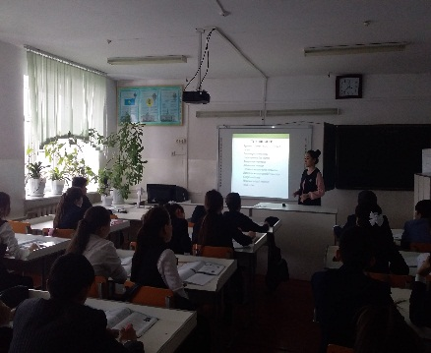 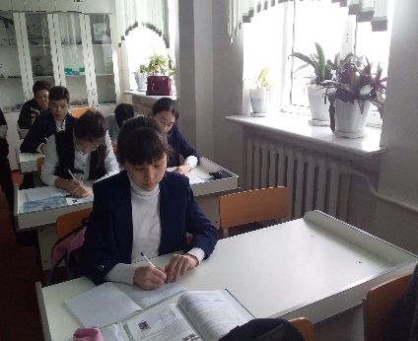 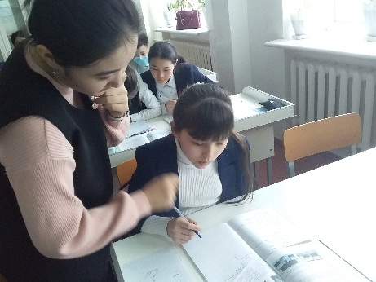

– **№1 зерттеу сабағыны талдау жүргізілді,** бақылаудағы оқушылардың іс-әрекеті талданып, сабақтың сәтті, сәтсіз тұстарын анықтадық та, сәтсіз тұстары бойынша қайта жоспарлап, зерттелетін 2-ші пән бойынша №2 зерттеу сабағының жоспарын бірлесе құрдық. Әрине, мұнда «оқушы үнін» ескеріп отырдық. Ал оқушыларды бақылауда мұғалімдердің бақылау дағдысы қалыптасқанша бір оқушыны бақылайтын екі бақылаушы болды.

– **Осы қадамдар бойынша** №3 зерттеу сабағын да бірлесе жоспарлап, №2 зерттеу сабағының сәтсіз тұстарын ескеріп, қайта жоспарлап өткіздік.

**№1 зерттеу сабағы физика сабағында:**  Сабақтың тақырыбы: «**Өткiзгiштiң электр кедергiсi, өткiзгiштiң меншiктi кедергiсi, реостат**» болды. Оқушыларға интербелсенді тақтадан көрсетілім арқылы сабақ жүргізліді.Қосымша білім ресурстары қолданылды. Нәтижеде, А оқушысы – өз деңгейінде жауап берді, ал В оқушысы – түсінгенін жазғанымен,есептер шығара алмады. С оқушысы – өз ойын, түсінігін жаза алмады. Сабақтан кейін, бақылаудағы оқушыларлардың сұхбаттарынын қорытындысы бойынша келесі сабақта жаңа әдіс енгізу қажеттігін білдік. Сөйтіп, «Фрайэр» әдісін қолдануды жоспарладық.

**№2 зерттеу сабағына тоқталсақ,** зерттеу сабағы география пәні болды. Сабақтың тақырыбы: **«Географиялық қабықтың құрамы мен құрылысы»** болды. Пән мұғалімі: Бектенбаева Ақтолқын әпкей. Ол кісі де осы ұсыныстарды ескеріп сабақ жоспарын жасап келді. Жоспарды зерттеу тобында тағы да талқылап, қайта жоспарлап, соңғы жоспар бойынша сабақты өткізілді. Оқушылар бақыланды. Жоспарлағанымыздай оқушыларға қолданылған әдістер жұмыс жасады оқушыларда қобалжу болмады. Бұл сабақта жаңа тақырып болғандықтан тағы АКТ мүмкіндігіне сүйеніп сабақ жүргізілді «Фрайэр әдісі ұтымды қолданылды. А оқушысы – жұбымен ынтымақтаса жұмыс жасаса, В оқушысында белсенділік пайда болып, қолын көтеріп сабаққа қызыға қатыса бастағанын байқадық. Сол сияқты С оқушысының да сабаққа қызығушылығы оянып, сабаққа қатыса бастағаны сабағымыздың сәтті жағы болса, сәтсіз тұстарына кей жұптардың (деңгейлері әртүрлі) деңгейі жоғары оқушы көшбасшылықты өз қолына алып кеткені, С оқушысы ойын жеткізе алмағанын айтуға болады. Осы сәтсіз жақтарын келесі сабақта қарастыру қажеттігін білдік.

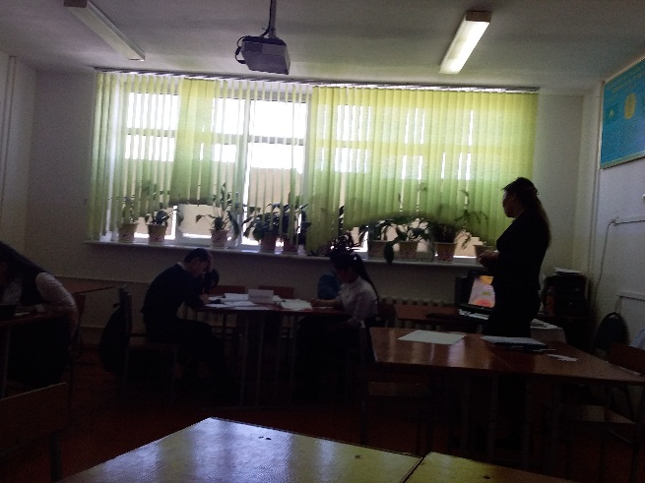 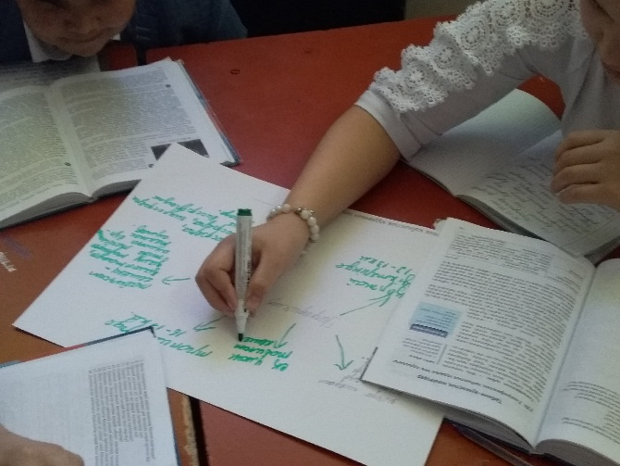

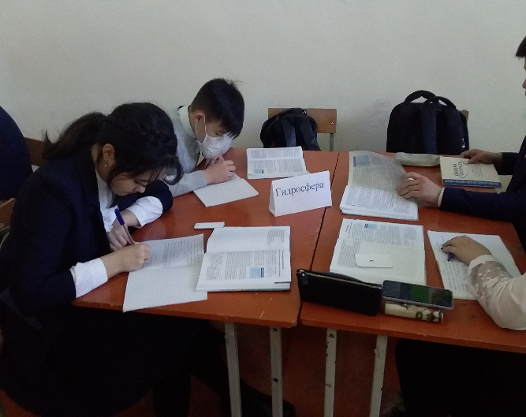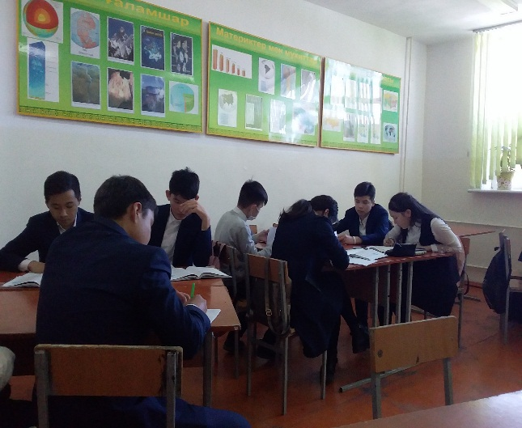

**№3 зерттеу сабағы биология пәні болды.** Пән мұғалімі Тлебалдиева Жаңагүл. Сабақтың тақырыбы: «**Адам қаңқасының құрылысы.Тірек-қимыл жүйесінің маңызы мен қызметі**». Бұл сабақта «Шыбын ұрғыш» әдісін қолдандық. Оқушылар бірнеше тапсырма орындады. Осы тапсырманың орындалуын тақтада сәйкестендіру кезінде шыбын ұрғыш құралымен ұрып көрсеті арқылы сайысқа түсті.Әсіресе В оқушының белсенділігі артты. Нәтижесінде оқушылар жаңа тақырыптың мақсатын өздері тұжырымдады. Сабақты бекіткенде, интерактивті тақтадан өмірде қолдануға арналған тапсырмалар беріліп, оқушылардың қызығушылығын арттырдық. А оқушысы – жұпта жұмыс жасап, өзіндегі ақпаратпен бөлісуді үйренді. В оқушысында белсенділік пайда болып, ойын қысылмай еркін айтуға үйренді. Ал С оқушысының сабаққа қызығушылығы оянды. Жалпы, осы үш сабақты қорытындыласақ, сабақтардан байқағанымыз оқушыға жай ғана оқу тапсырмасын беріп қана қоймай, оқушының ойын,қиялын белсендіретін әдістерді таңдай білу қажеттігін түсіндік. «Әр бала – жұлдыз» – демекші әр оқушыға өз деңгейінде білім қалыптастыру үшін бір циклмен шектелмей, келесі циклдарды ұйымдастыру қажеттігін түсіндік.

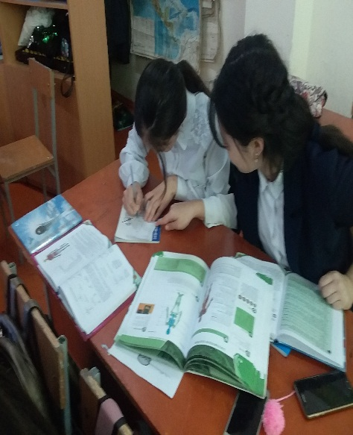 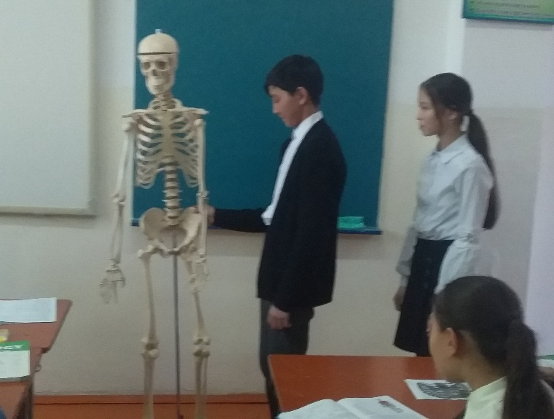

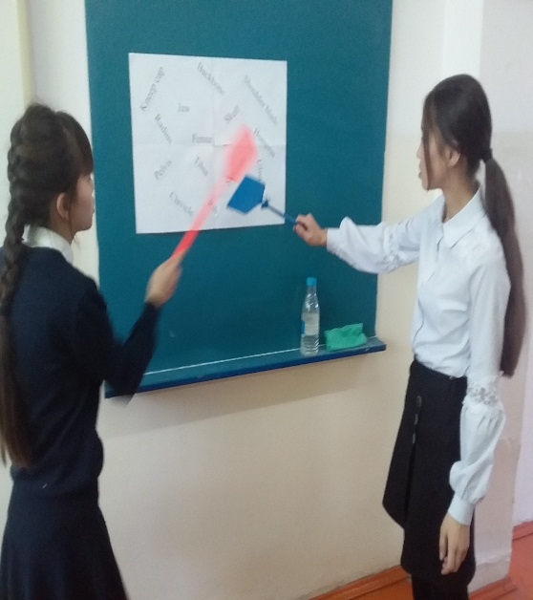 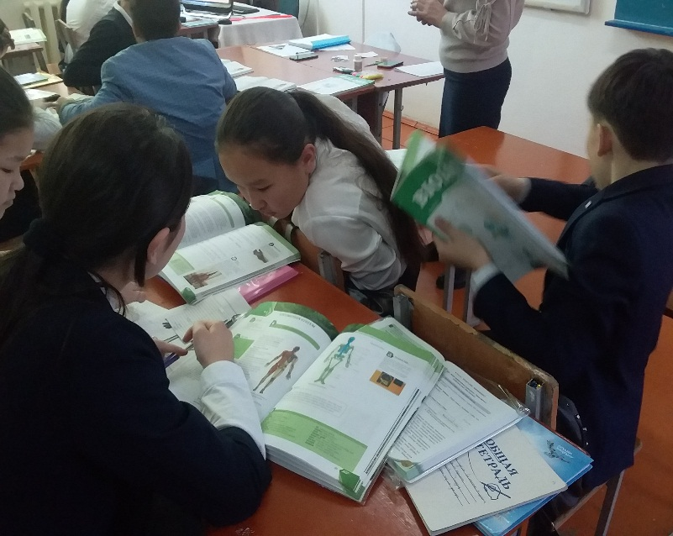**Сонымен, L.S. зерттеу сабағының тиімділігі:**

* Мұғалімдер арасында кәсіби диалогты қалыптастырып, дамытады.
* Ұжымдық мәдениетті қалыптастырады.
* Мұғалімдердің назарын оқушылардың білім қажеттіліктеріне аударады.
* Бағдарламаны, ғылыми тұжырымдамаларды терең түсінуге көмектеседі.
* Мұғалімдер кәсіби педагогикалық білімін дамытады.
* Мұғалімдер сабақты бақылау және кері байланыс беру дағдыларын қалыптастырады.
* Мұғалімдер білімның ғылыми мағынасына түсінеді және зерттеушілерге айналады.
* Оқушының оқуы жақсарады.
* Функционалдық сауаттылығы дамиды.
* Қоғамға қажетті тұлға болып қалыптасады.

Біздің бұрынғы тәжірибемізде сабақ жоспарын бірігіп құру, сабақты бірігіп зерттеу, проблемаларды бірігіп шешу деген болмаған еді. Лессон Стади мұғалімдердің кәсіби біліктілігін көтерудің, білімін жетілдірудің, тәжірибе алмасудың оңтайлы әдісі екеніне көз жеткіздік.

Оқушы сабақты жақсы меңгеруі үшін бірнеше сабақ бойы түрлі әдістерді қолданып, бақылап, зерттеп, соңында тиімді әдісті анықтау арқылы жетістіккке жетуге болатынын түсіндік.

Лессон Стади оқушыға саналы білім беруді көздеген, бір мақсатқа жұмылған ұстаздар шеберханасы деп айтсақ, артық айтпаған болар едік.

К. Ушинский: «Мұғалім – өзінің білімін үздіксіз жетілдіріп отырғанда ғана мұғалім, ал оқуды, ізденуді тоқтатқанда, оның мұғалімдігі де жойылады» дегендей ізденісімізді тоқтатпайық. Осы жолда, алла сіздерге күш-қуат берсін!